**Como trabalhar com física 2d no Unity**

Crie um novo projeto 2D no Unity e insira dois sprites, uma será o background e o outro será o player.

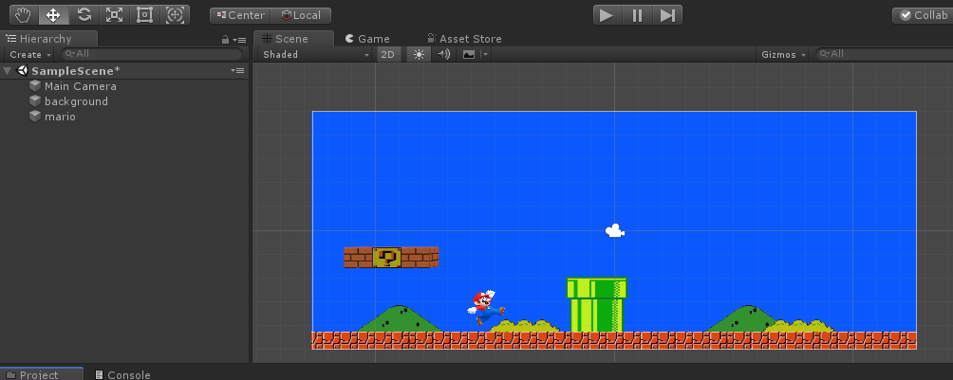

Crie o script C# para controlar seu player e já insira as informações abaixo:

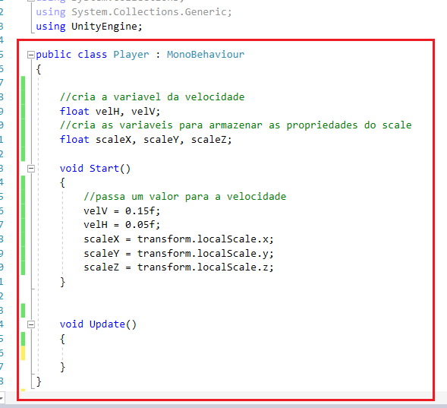

Agora vamos criar o código da movimentação e da inversão do Sprite do player.

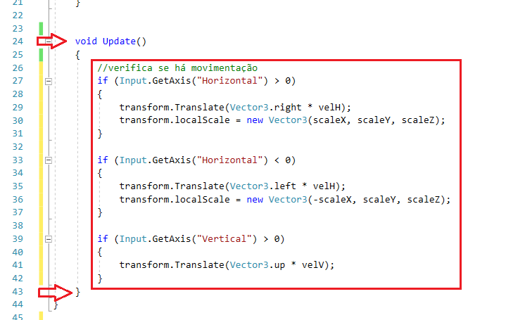

Agora vamos adicionar alguns recursos da física no nosso Player.

Clique sobre o player para deixar selecionado, clique no botão Add Component e selecione Physics 2D.

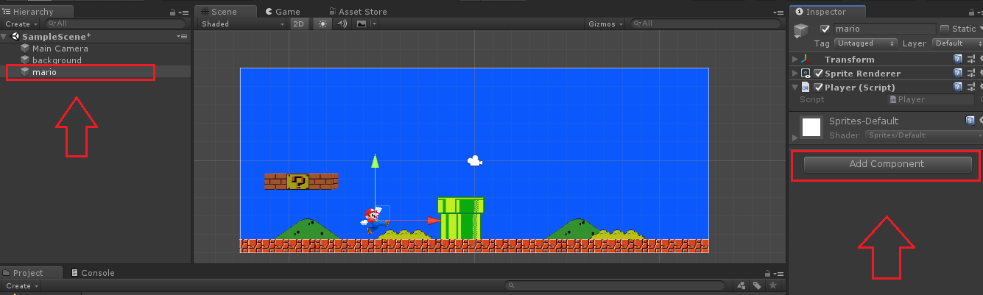

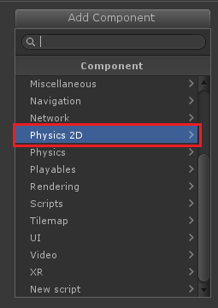

Dentro das opções de Physics 2D, selecione Polygon Collider 2D e, após isso, selecione Rigidbody 2D

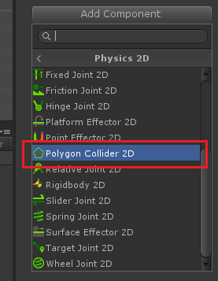 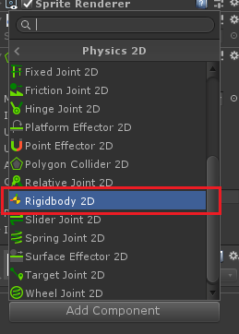

O elemento Polygon Collider 2D vai criar a colisão com outros elementos que também tenham um elemento de colisão.

O elemento Rigidbody 2D cria um corpo rígido para o player, com isso, ele passa a sofrer a ação da gravidade.

Agora vamos trabalhar os elementos de colisão no nosso cenário.

Selecione o Sprite do cenário, vá até o botão Add Component, selecione Physics 2D e selecione Box Collider 2D.

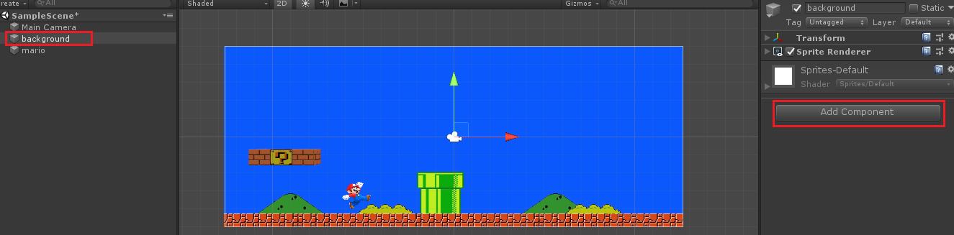

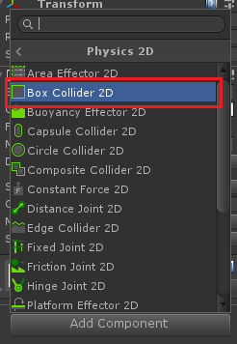

Vamos editar a área do Box Collider 2D

Clique no botão Edit Collider

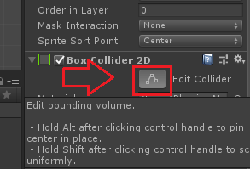

O Box Collider 2D exibirá os pontos para o ajuste

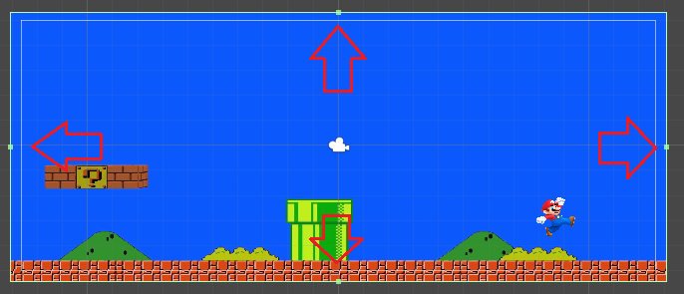

Deixe o Box Collider 2D da plataforma como na imagem abaixo

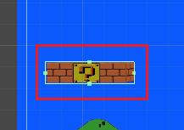

Repita o processo (adicione um Box Collider 2D) para o solo e para o cano.

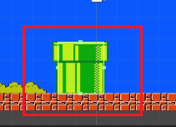

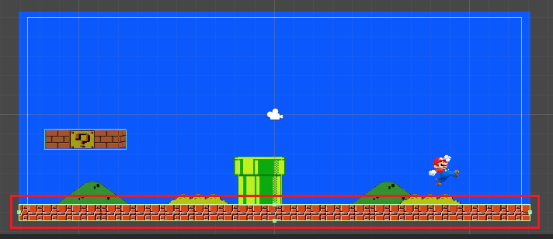

Execute o Unity e verifique se está tudo em ordem.